В лаб. работе 9 необходимо адаптировать расстановку элементов в зависимости от разрешения экрана (изменения можно вносить только в .css файл):

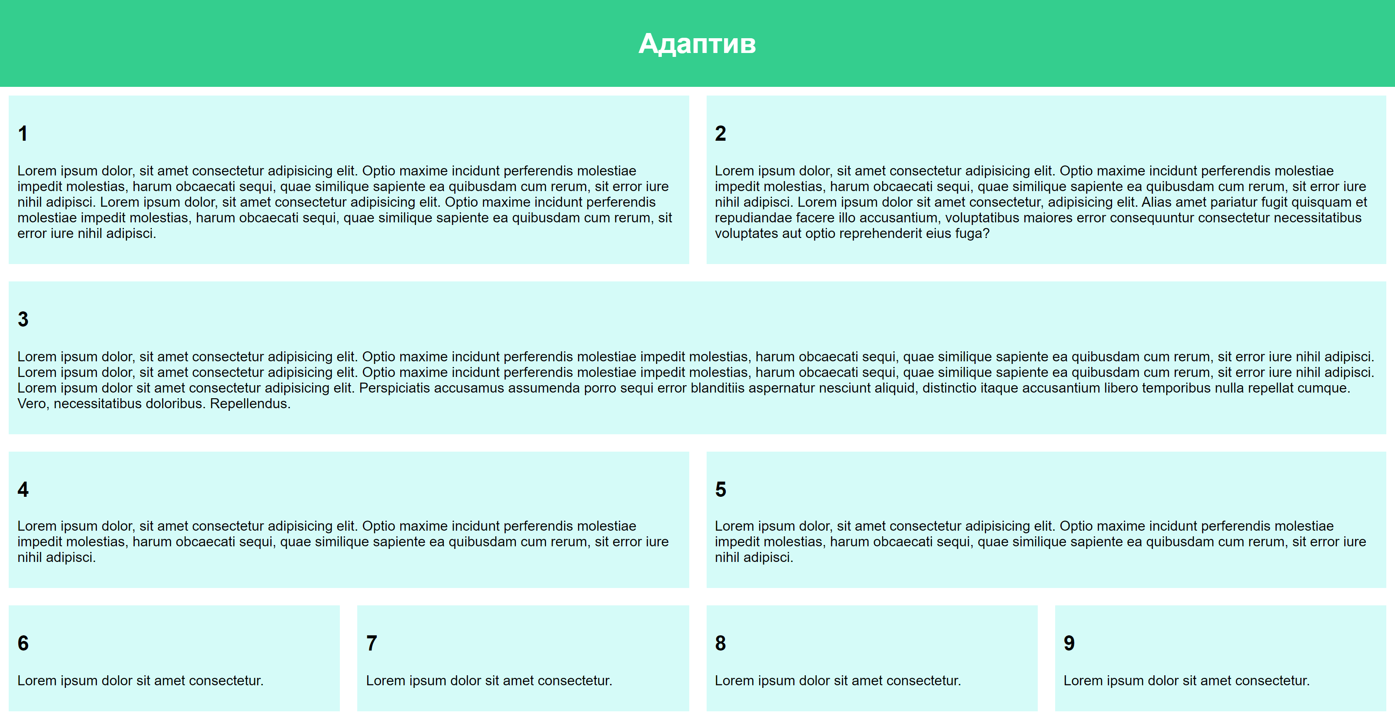

Рисунок 1 – Расстановка элементов при разрешении экрана 1400px и более

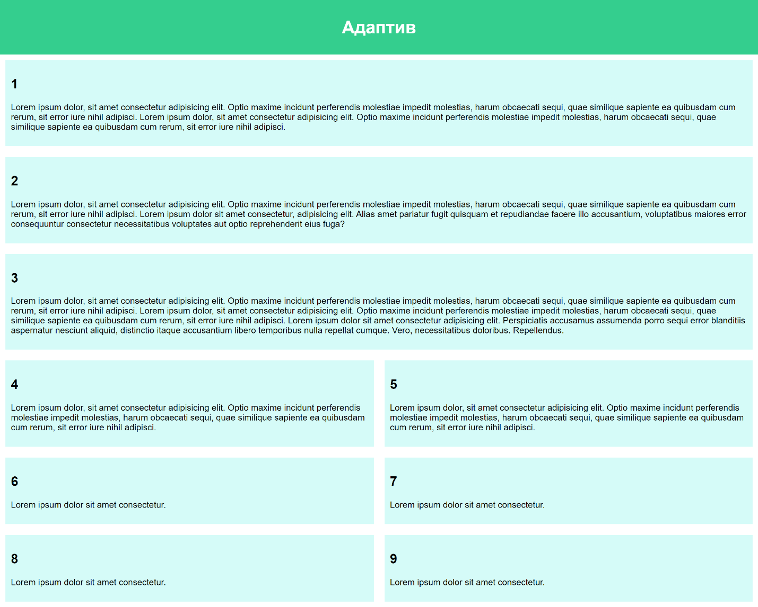

Рисунок 2 – Расстановка элементов при разрешении экрана от 700px до 1399px

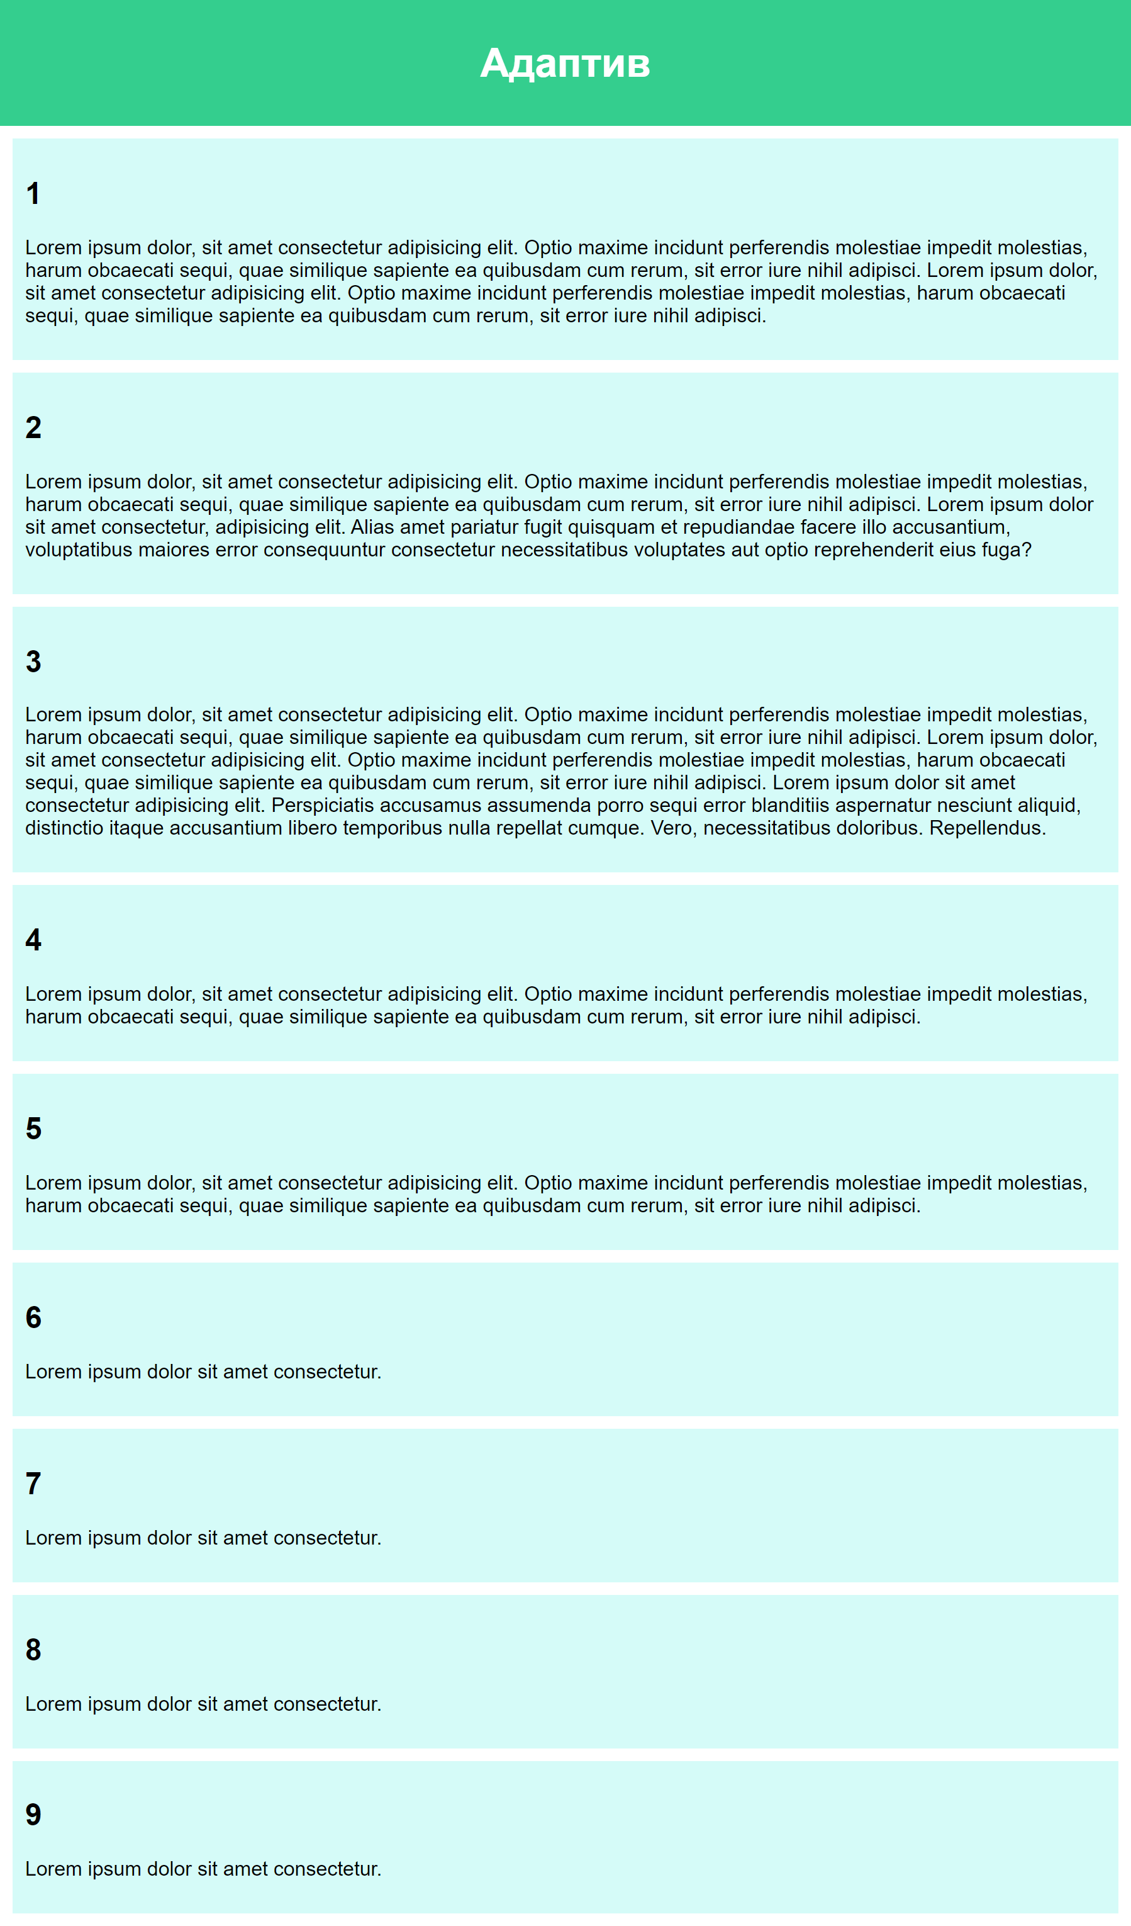

Рисунок 3 – Расстановка элементов при разрешении экрана 699px и менее

Для выполнения задания вам может понадобиться *@media.* Для защиты знать какие параметры мы можем отслеживать при помощи *@media.*

**Доп. задание.**

У вас есть несколько картинок.

Пока они помещаются на экране они просто выстроены в одну линию, как на рисунке 4.

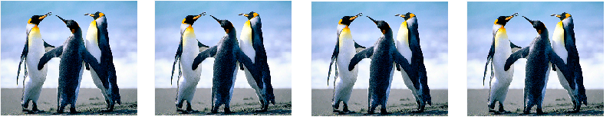

Рисунок 4 – Картинки помещаются на экране

При уменьшении экрана, как только они перестают помещаться на экран в одну линию, они начинают налезать друг на друга, приблизительно как на рисунке 5.

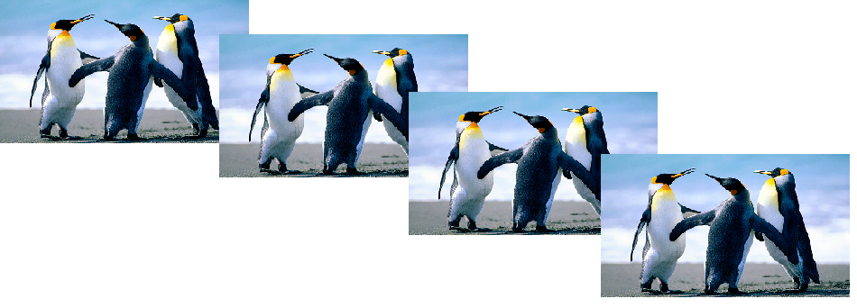

Рисунок 5 – Поведение картинок при уменьшении размеров дисплея

Чем меньше разрешение – тем больше должно быть наложение картинок.

При любом разрешении, при наведении на картинку она должна выходить на передний план и немного увеличиваться. (все изменения происходят плавно).

P.S. картинки берете на свой вкус любые (не этих пингвинов ☺)